Лабораторная работа 1 «Принципы электросбережения»
по курсу «Электроснабжение»
Тема 4. Внутризаводское электроснабжение
Цели и задачи работы: провести обучающий физический эксперимент по исследованию принципов электросбережения.

1. Порядок запуска виртуальной лабораторной работы (ВЛР)
- Получите доступ к виртуальному рабочему столу. Инструкция по доступу прилагается к заданию в курсе.
- Откройте на виртуальном рабочем столе папку «Лабораторные работы», выберите папку «ЕМАКЕТ», в ней запустите двойным щелчком программу eLabsClient.
- В правой части экрана вы можете ознакомиться с руководством пользователя по интерфейсу программы.
- В левой части экрана в списке доступных продуктов нажмите на блок «Электроснабжение промышленных и гражданских зданий», чтобы развернуть список, и кликните по названию работы «Принципы электросбережения» для запуска. В появившемся окне нажмите кнопку «Запустить».
- Подведите курсор к правому верхнему углу экрана – появится пиктограмма листка бумаги, это методическое пособие к лабораторной работе. Щелкните по ней, чтобы развернуть и ознакомиться.

Второй щелчок по этой пиктограмме свернет методическое пособие.

2. Управление ВЛР
В виртуальной лаборатории используются стандартные средства управления.
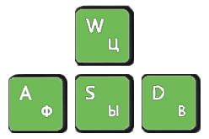 | Клавиши клавиатуры:  «W» – Перемещение вперед;  «S» – Перемещение назад;  «A» – Перемещение влево;  «D» – Перемещение вправо
 | Правая клавиша мыши  Для изменения направления взгляда (поворота головы) используется перемещение манипулятора мышь с нажатой правой клавишей.  Левая клавиша мыши  Для нажатия на объект, его перемещения, поворота и т. д. используется нажатие левой клавиши.  Для перемещения или вращения объекта необходимо выполнить нажатие на объекте левой клавишей и произвести перемещение манипулятора, не отпуская клавишу

3. Лабораторное оборудование
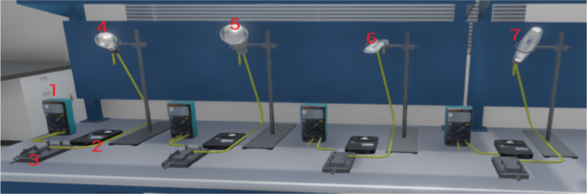
Рис. 1. Лабораторное оборудование:
1 – амперметр; 2 – люксметр; 3 – выключатель; 4 – лампа накаливания 60 Ватт 700 Лм; 5 – светодиодная лампа 10 Ватт 700 Лм; 6 – люминесцентная лампа – 16 Ватт 700 Лм; 7 – газоразрядная лампа (дуговая ртутная металлогалогенная лампа) – 16 Ватт 700 Лм
4. Порядок выполнения работы
- Изучите краткие теоретические сведения, представленные в методическом пособии к лабораторной работе.
- Включите лампу 4 при помощи рубильника 3 (выполните нажатие на рубильник).
- Зафиксируйте силу тока, отображаемую мультиметром 1, рассчитайте потребляемую мощность (I*U, U = 220 В).
- Зафиксируйте показания люксметра (люксметр настроен на «0» по основному освещению).
- Выключите лампу.
- Выполните действия 2–5 для всех видов ламп.

- Отчет о проделанной работе
- Схема установки и используемое оборудование.
- Фиксируемые данные.

№ лампы, название | Световой поток, Люмен | Показания амперметра, А | Потребляемая мощность, Вт

Выводы. Сформулируйте выводы по проделанной работе согласно цели и поставленным задачам.

Ответьте на контрольные вопросы.
1. Что такое электросбережение?
2. Что такое лампа накаливания?
3. Что такое светодиодная лампа?
4. Что такое люминесцентная лампа?
5. Что такое дуговая ртутная металлогалогенная лампа?
6. Что такое люмен?
7. Что такое потребляемая мощность?
8. Что такое сила тока?
9. Что такое напряжение?
10. Что такое КПД?

